Oração Eucarística II

EMBOLISMO DE ADVENTO

P. Vós, Senhor, sois verdadeiramente Santo,
sois a fonte de toda a santidade.

Sois nosso Deus e nosso Pai,
E nós, vossos filhos,
somos como barro, nas mãos do oleiro.
Os nossos pecados, Senhor, nos arrebatam como o vento,
mas Vós rasgastes os Céus e viestes ao nosso encontro,
porque só Vós, Senhor, sois nosso Redentor, desde sempre.

Deus justo e fonte de toda santidade,
santificai estes dons,
derramando sobre eles o vosso Espírito Santo
de modo que se + convertam para nós
no Corpo e Sangue de Nosso Senhor Jesus Cristo.

Na hora em que Ele se entregava,
para voluntariamente sofrer a morte
e dar cumprimento às Vossas promessas,
tomou o Pão e dando graças, partiu-o
e deu-o aos seus discípulos dizendo:

Tomai todos e comei.
Isto é o meu Corpo
que será entregue por vós.

De igual modo, no fim da Ceia,
tomou o Cálice, de novo Vos deu graças,
e deu-o aos seus discípulos, dizendo:

Tomai todos e bebei.
Este é o cálice do meu Sangue,
o Sangue da nova e eterna aliança
que será derramado por vós e por todos
para remissão dos pecados.
Fazei isto em memória de mim.

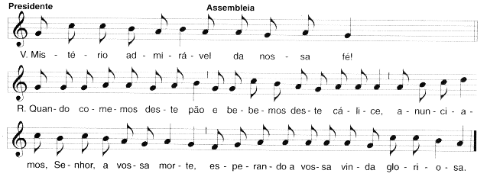

Celebrando agora, Senhor,
o memorial da morte e ressurreição do Vosso Filho,
enquanto esperamos a Sua vinda gloriosa,
nós Vos oferecemos o pão da vida e o cálice da salvação.
E vos damos graças,
porque nos admitistes à vossa presença
para Vos servir nestes santos mistérios.

Humildemente vos suplicamos que,
participando no Corpo e Sangue de Cristo,
sejamos reunidos pelo Espírito Santo num só Corpo.

Lembrai-Vos, Senhor da vossa Igreja,
dispersa em missão por toda a terra,
E tornai-a firme na fé,
alegre na esperança,
perfeita na caridade,
em comunhão com o Papa Francisco,
o nosso Bispo Manuel,
e todos os ministros sagrados.

Lembrai-vos dos que ainda não foram iluminados
pela Luz do Evangelho
e de todos aqueles que, sem o saberem,
Vos procuram e em Vós esperam.
Mostrai-lhes, Senhor, a luz do vosso rosto.

Lembrai-Vos também dos nossos irmãos
que morreram na esperança da Ressurreição (…)
e de todos aqueles que na vossa misericórdia
partiram deste mundo,
admiti-os na luz da Vossa presença.

Tende misericórdia de todos nós, Senhor,
e dai-nos a graça de participar na vida eterna,
com a Virgem Maria, Mãe de Deus, com São José, Seu Esposo
os bem-aventurados apóstolos e todos os santos,
com São João Baptista, testemunha da Luz,
que desde o princípio do mundo,
viveram na Vossa amizade,
para cantarmos os vossos louvores,
por Jesus Cristo, Vosso Filho.

Por Cristo, com Cristo, em Cristo.
a Vós, Deus Pai Todo-Poderoso,
na unidade do Espírito Santo,
toda a honra e toda a glória
pelos séculos dos séculos.

Assembleia: Ámen.

